Fundação Universidade Regional de Blumenau - FURB Departamento de Sistemas de Computação Curso de Ciência da Computação Projeto de Software I

Projeto Sue

Versão 3.0

Djonathan Krause  
Rodrigo Orthmann Nielson

Blumenau, 22 de Agosto de 2016.

**1 Introdução**

**1.1 Objetivos deste documento**

O objetivo deste documento é elicitar os requisitos necessários para um aplicativo que auxilia o cliente a realizar agendamentos online. O documento contém uma visão geral dos requisitos mais importantes, sendo a base para a construção do aplicativo.

Público-alvo: pessoas que querem facilidade para realizar agendamentos em empresas que prestam serviços.

**1.2 Materiais de referência**

A ideia é adaptar softwares limitados como o [doutorja.com.br](http://doutorja.com.br) para empresas de mais ramos.

**2 Descrição geral do produto**

**2.1 Informações do produto**

**2.1.1 Visão geral**

Hoje temos aplicações que facilitam a vida das pessoas em muitas tarefas, porém, ainda agendamos horários em médicos, dentistas, cabeleireiros, petshop, etc.. por telefone, o que pode ser bastante demorado e não conveniente. Evidentemente, a execução dos pontos do programa agrega valor ao estabelecimento dos modos de operação convencionais.

O objetivo do aplicativo é facilitar o agendamento de consultas ou serviços entre

a empresa e cliente. A empresa oferecerá, através do aplicativo, serviços e o cliente poderá selecionar qual deseja e assim agendar rapidamente um horário.

Com a utilização da aplicação, o estabelecimento evitará desperdício de tempo procurando horários disponíveis para informar o cliente pelo telefone, visto que pela aplicação será possível ver quais os horários já agendados e quais os disponíveis. Acredita-se que o prejuízo por cancelamentos eventuais serão diminuídos já que o usuário poderá cancelar um agendamento de forma simples e rápida diretamente pela aplicação.

Para acessar o aplicativo, será necessário cadastrar nome de usuário e uma senha. Permitindo a complementação com nome completo, e-mail, telefone e vinculação com o Facebook. Após feito o cadastro, o usuário poderá acessar o aplicativo com o nome de usuário e senha ou com o Facebook.

**2.1.2 Stakeholders / Usuários**

Empresas prestadoras de serviços: Interessadas em métodos mais ágeis para manutenção e controle de agendamentos.

Clientes: Interessados em agendar mais facilmente consultas e horários em empresas que prestam serviços.

**2.1.3 Benefícios do projeto**

Aumenta a comodidade do cliente, pois não é necessário realizar o agendamento por contato telefônico ou presencialmente.

O cliente terá maior agilidade para realizar os agendamentos.

Aumenta a produtividade da empresa prestadora de serviço já que a aplicação melhora o controle de seus horários agendados.

Pagamento facilitado pelo aplicativo.

**2.1.4 Limitações do produto**

Não possuí integração com o ERP.

Não é compatível com todos os ramos de empresas.

Possível não adaptação de pessoas mais idosas.

**2.2 Especificação de requisitos**

**2.2.1 Requisitos funcionais**

**RF 01 -** O sistema deve permitir o cadastro de empresas prestadoras de serviços.

**RF 02 -** O sistema deve permitir o login com o facebook para o cliente.

**RF 03 -** O sistema deve permitir o cadastro do cliente.

**RF 04 -** O sistema deve permitir ao cliente realizar agendamentos.

**RF 05 -** O sistema deve permitir a empresa realizar cadastros de serviços.

**RF 06 -** O sistema deve permitir a empresa os horários disponíveis para cadas tipo de serviço.

**RF 07 -** O sistema deve permitir dar detalhes sobre o pagamento.

**RF 08 -** O sistema deve permitir o uso de push notifications para alertas.

**RF 09 -** O sistema deve permitir parametrizar a possibilidade de cancelamento de acordo com o serviço.

**2.2.2 Requisitos não funcionais**

**RNF 01 -** O sistema usará o banco de dados MariaDB(MySQL).

**RNF 02 -** O sistema usará o framework Ionic para desenvolvimento multiplataforma.

**RNF 03 -** O sistema deverá ser responsivo.

**RNF 04 -** O sistema estará disponível em português.

**RNF 05 -** O sistema armazenará os dados na nuvem.

**RNF 06 -** O sistema será dividido entre módulo cliente(app) e módulo empresa(dashboard).

**RNF 07 -** O server side será desenvolvida em C# utilizando o framework NancyFX.

**2.2.3 Regras de negócio**

**RN 01 -** O cadastro e configuração do estabelecimento será feita pela própria empresa.

**RN 02 -** O cliente não será obrigado a pagar o serviço contratado pelo app.

**RN 03 -** A possibilidade de cancelamento do serviço será definida no cadastro do mesmo.

**2.3 Lista de riscos**

Mudança dos requisitos do sistema.

Falta de conhecimento no desenvolvimento de serviços na web.

Modelagem não ser genérica o suficiente para atender todos os tipos de estabelecimentos necessários.

**3 Modelagem**

**3.1 Casos de uso**



**3.2 Descrição dos casos de uso**

**Descrição cadastro de horário e preços:**

Os horários e preços são relacionados. Um serviço pode ter diferentes preços dependendo do horário escolhido. O usuário terá que cadastrar os horários e os preços relacionados aos horários.

Primeiro irá informar o horário de início e fim, depois irá informar quanto custa este horário, independente do serviço que ele representa. Um período de horas pode ter vários preços e uma faixa de preços pode estar presente em vários períodos de horas.

**Descrição cadastro de serviço:**

Para cadastrar um serviço, o usuário terá que informar qual o estabelecimento que o serviço será cadastrado, e qual a filial(endereço) do estabelecimento terá o serviço cadastrado.

Depois de informar todos os detalhes e descrição do serviço, o usuário irá relacionar o serviço com o horário de disponibilidade e preço. Um serviço pode ter preços diferentes dependendo do horário em que ele for efetuado. O usuário irá informar quais os horários e consequentemente os preços disponíveis para o serviço.

**Descrição cadastro de usuário:**

Para realizar cadastro do usuário é necessário que seja informado um e-mail, um nome de usuário e uma senha. Essas informações serão armazenadas no banco de dados MySQL. O usuário poderá ter vinculado uma conta do Facebook.

**3.3 Diagrama de classes**



**3.4 Diagrama de estados**



**4 Prototipação**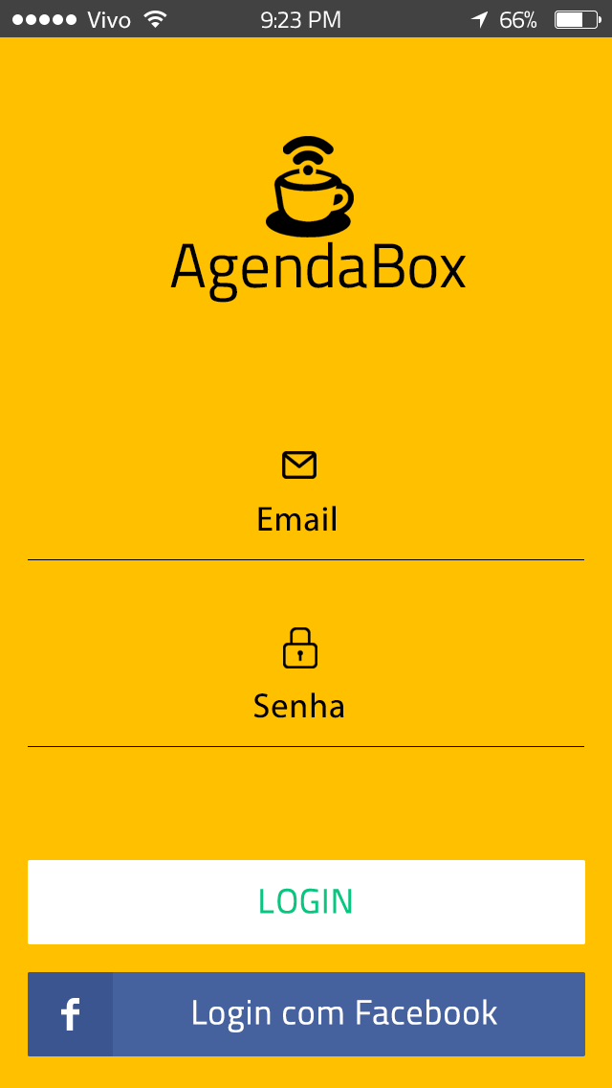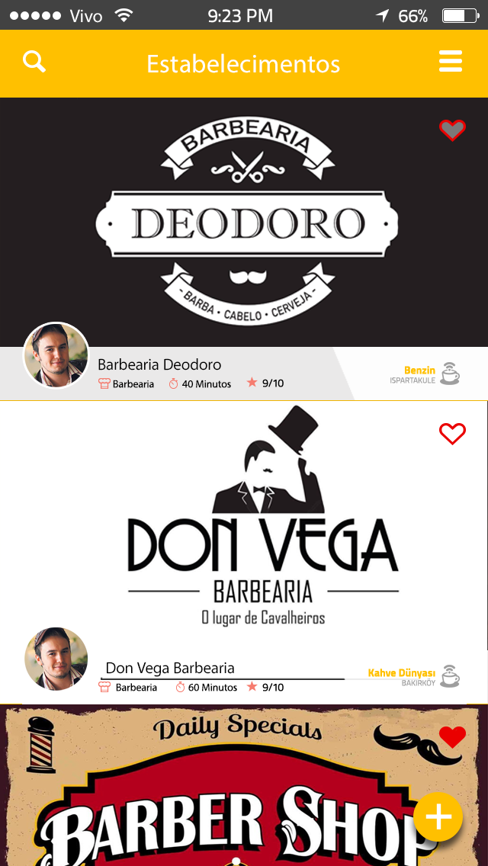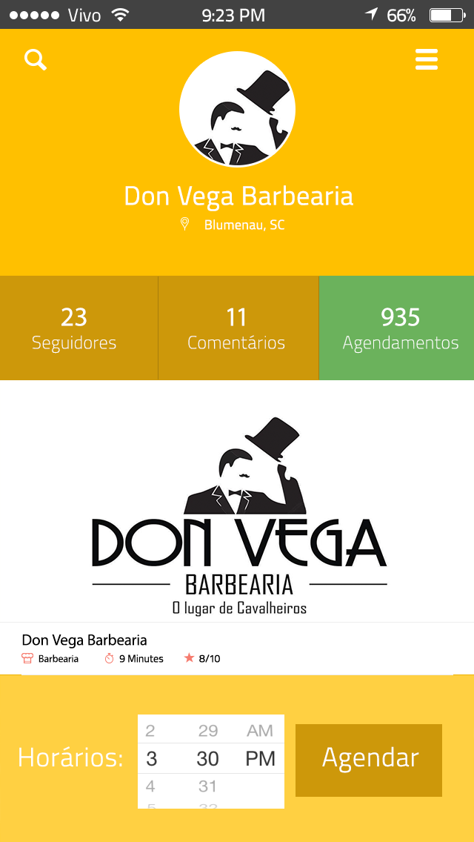

1 2 3

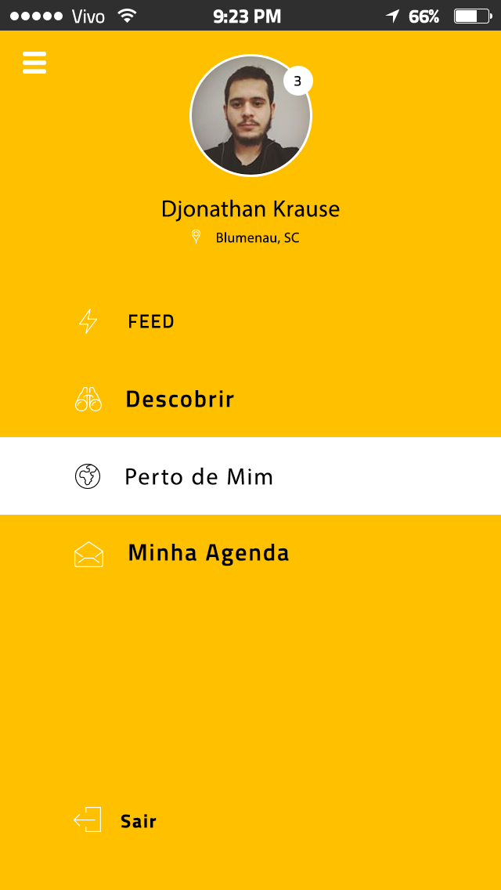

1. Tela de login;
2. Descobrir estabelecimentos;
3. Detalhes do estabelecimento;
4. Menu.

**Glossário**

|  |  |  |
| --- | --- | --- |
| **Termo** | **Tipo** | **Significado** |
| Progressive Web Apps | Técnico | Tecnologia que permite desenvolver aplicações híbridas web / móvel nativo. |
| MySQL | Técnico | Sistema gerenciador de banco de dados. |
| Cliente | Negócio | Quem utilizará o app para fazer agendamentos e contratar serviços. |
| Empresa | Negócio | Estabelecimento que fornecerá os serviços. |
| Push Notifications | Técnico | Notificações e alertas. |
| ERP | Técnico | Sistema que integra todos os dados e processos de uma organização. |